比较部分逻辑

实现思路

# 实现背景

FF协议下装时需要判断参数实际值和默认值，若不一样才下装，否则不下装

# 下装

## 入口函数

CAutoThinkApp::OnOnlineDownload

## 数据修改

新建工程，添加K-CU03控制站，在链路1下添加设备K-MODP01，在链路1下添加000105\0003\020202为地址17号设备，添加000E05\2328\050101为地址19号设备，如下图：

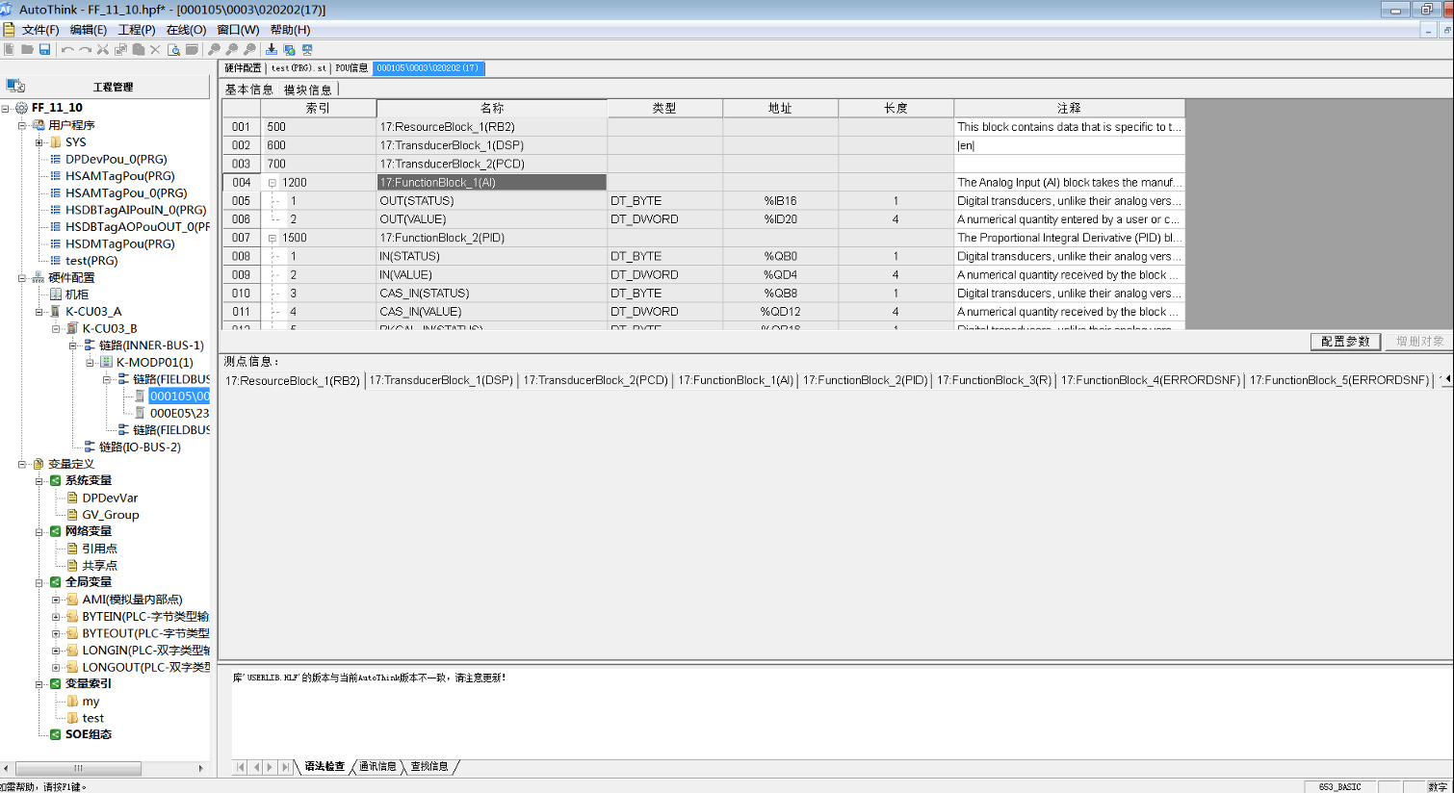

双击00105\0003\020202(17)，选中模块信息，选中17:FunctionBlock_1(AI)，单击配置参数，如下图：

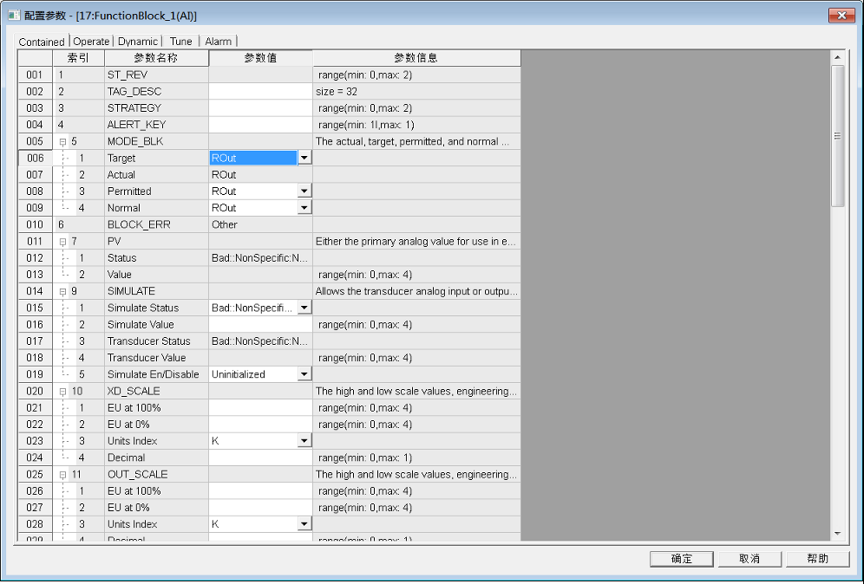

修改属性后，确定。

## 配置参数

界面CMultiTabDialog::OnOK

## 数据修改

# 修改思路

修改原则：

1. 属新增内容，在一堆的write后写入修改的参数值
2. 不分初次和增量，第一次下装就写入

 修改位置：

CFFProtocolAdapter::CreateProtocolDownloadData

写入步骤：

1. 拿到所有功能块参数的信息
2. 拿到所有功能块参数的默认信息
3. 比较数据
4. 和郝丽定义好格式
5. 写入数据

# 参考实现

## 形成下装数据包

/**************************************************

*功能                : 形成下装数据包

*参数                : 控制器ID，全数据、增量数据

*返回值                : 无错误返回TRUE

*创建者                : lzj

*创建日期        :        2015.5.9

***************************************************/

BOOL HWCreateDownloadDataImp(UINT32 uiControlID,CObject* pControlLSTDownloadInfo,INT32 &iSizeAll,char*& pBufAll, INT32& iSizeAdd,char*& pBufAdd)

{

CControl* pControl = NULL;

pControl = (CControl*)CHWGlobalFun::GetBaseHWContainer()->LookupDeviceByID_Inner(uiControlID);

if (NULL != pControl)

{

return pControl->HWCreateDownloadData(pControlLSTDownloadInfo,iSizeAll,pBufAll,iSizeAdd,pBufAdd);

}

else

{

iSizeAll = 0;

iSizeAdd = 0;

return TRUE;

}

}

## 取得需要下装的参数个数

/**************************************************

*功能                : 取得需要下装的参数个数

*参数                : 无

*返回值                : 需要下装的参数个数

*创建者                : Zhao Liping

*创建日期        :        2016.08.26

***************************************************/

UINT CGeneralSlave::GetDownloadParamCount()

{

UINT uiParamCount = 0;

HW_DEVICE * pDevice = this->GetSourceData();

if (pDevice == NULL)

{

::HWGS_SetHWError(HW_ERR_GET_SOURCE_NULL);

return 0;

}

HW_PARAM * pParam = NULL;

UINT uiCount = pDevice->uiParamCount;

for (UINT uiIdx = 0; uiIdx < uiCount; ++uiIdx)

{

pParam = pDevice->pParam + uiIdx;

if (pParam->bIsDownload)

{

++uiParamCount;

}

}

return uiParamCount;

}

## 生成指定设备的下装数据接口

/**************************************************

*功能 : 生成指定设备的下装数据接口

*参数 : pDevice: 设备对象

bLinkIsBigEnd:主站的大小端标志

pBuff: 返回下装数据内存

uiLen: 返回下装数据长度

*返回值 : 成功返回TRUE，否则FALSE

*创建者 : Zhao Liping

*创建日期 : 2016.05.27

***************************************************/

BOOL CFFProtocolAdapter::CreateProtocolDownloadData(

CDevice * pDevice,

BOOL bLinkIsBigEnd,

BYTE *& pBuff,

UINT32 & uiLen)

{

if (pDevice == NULL)

{

::HWGS_SetHWError(HW_ERR_PARAM_NULL);

return FALSE;

}

// 初始化pBuff

pBuff = NULL;

uiLen = 0;

CMemFile memFileObj;

// 头部信息

UINT32 uiVersion = 0x00000001;

UINT32 uiCheckSum = 0x00000000;

UINT32 uiLength = 0x00000000;

if (this->IsBigEnd())

{

uiVersion = BaseFunc::TransEndian32(uiVersion);

}

memFileObj.Write(&uiVersion, sizeof(uiVersion));

memFileObj.Write(&uiCheckSum, sizeof(uiCheckSum));

memFileObj.Write(&uiLength, sizeof(uiLength));

// 生成设备的下装信息，目前平台调用的生成下装特殊数据的顺序是先从再主，

// 所以在从站时要准备下主的信息，需要一些特殊处理

if (CHWGlobalFun::IsMasterDevice(pDevice->GetDeviceName()))

{ // 链路

// 写入静态VCR信息

// Write_Vcr_Static_Objects(pDevice, memFileObj);

// 在链路的特殊数据区写入调度信息

Write_Schedule_Object(pDevice, memFileObj);

// 主站特殊数据创建完成后清空从站调用PrepareMasterDownload生成的信息

if (this->m_TempMasterID != (UINT32)-1)

{

this->m_TempMasterID = (UINT32)-1;

ClearMasterDownloadData();

}

else

{ // 这种清空下只能是主站下没从站的场合

AT_ASSERT(pDevice->m_subDeviceIDList.GetCount() == 0);

}

}

else

{ // 从站

// 特殊数据先从后主，一部分数据是主站准备，从站下装需要，所以有以下逻辑

if (this->m_TempMasterID == (UINT32)-1)

{

this->m_TempMasterID = pDevice->GetParentID();

PrepareMasterDownloadData(this->m_TempMasterID);

}

// 从站下装数据格式

// UINT32 uiVersion

// UINT32 uiCheckSum // 计算是该字段置0，计算完后回填

// UINT32 uiLength // 总的长度，包括头部12个字节

// 对象字典项的下装顺序

// S_OD_ENTRY Nmib_Object[MAXCHIP];

// S_OD_ENTRY Smib_Object[MAXCHIP];

// S_OD_ENTRY sm_t1[MAXCHIP];

// S_OD_ENTRY sm_t2[MAXCHIP];

// S_OD_ENTRY sm_t3[MAXCHIP];

// S_OD_ENTRY SM_Local_Time_Diff[MAXCHIP];

// S_OD_ENTRY SM_Ap_Clock_Sync_Interval[MAXCHIP];

// S_OD_ENTRY SM_Primary_Ap_Time_Publisher[MAXCHIP];

// S_OD_ENTRY SM_Macrocycle_Duration[MAXCHIP];

// S_OD_ENTRY SM_Vfd)Ref_Entry_Objects_1 [MAXCHIP];

// S_OD_ENTRY SM_Version_Of_Schedule [MAXCHIP];

// S_OD_ENTRY Vcrl_Control_Object [MAXCHIP];

// S_OD_ENTRY Vcr_Static_Objects [MAXCHIP][MAX_VCR];

// S_OD_ENTRY Dl_Basic_Char_Object[MAXCHIP];

// S_OD_ENTRY Dl_Basic_Info_Object [MAXCHIP];

// S_OD_ENTRY Dl_Link_Capa_Object [MAXCHIP];

// S_OD_ENTRY Primary_Lm_Flag_Object[MAXCHIP];

// S_OD_ENTRY Max_Token_Holdtime_Object[MAXCHIP];

// S_OD_ENTRY Boot_Operation_Object[MAXCHIP];

// S_OD_ENTRY Config_Link_Setting_Object[MAXCHIP];

// S_OD_ENTRY Link_Schedule_Activation_Object[MAXCHIP];

// S_OD_ENTRY Las_List_Object [MAXCHIP];

// 对象字典项信息

Write_Nmib_Object(pDevice, memFileObj);

Write_Smib_Object(pDevice, memFileObj);

Write_sm_t1(pDevice, memFileObj);

Write_sm_t2(pDevice, memFileObj);

Write_sm_t3(pDevice, memFileObj);

Write_SM_Local_Time_Diff(pDevice, memFileObj);

Write_SM_Ap_Clock_Sync_Interval(pDevice, memFileObj);

Write_SM_Primary_Ap_Time_Publisher(pDevice, memFileObj);

Write_SM_Macrocycle_Duration(pDevice, memFileObj);

Write_SM_Vfd_Ref_Entry_Objects_1(pDevice, memFileObj);

Write_SM_Version_Of_Schedule(pDevice, memFileObj);

Write_Vcrl_Control_Object(pDevice, memFileObj);

CDevice * pLinkObj = CHWGlobalFun::GetBaseHWContainer()->LookupDeviceByID_Inner(this->m_TempMasterID);

Write_Master_Vcr_Static_Objects(pLinkObj, memFileObj);

Write_Slave_Vcr_Static_Objects(pDevice, memFileObj);

Write_Start_Block(pDevice, memFileObj);

Write_Linkage(pDevice, memFileObj);

Write_Mode_BLK_Index(pDevice, memFileObj);

Write_CycleDataInfo(pDevice, memFileObj);

Write_Dl_Basic_Char_Object(pDevice, memFileObj);

Write_Dl_Basic_Info_Object(pDevice, memFileObj);

Write_Dl_Link_Capa_Object(pDevice, memFileObj);

Write_Primary_Lm_Flag_Object(pDevice, memFileObj);

Write_Max_Token_Holdtime_Object(pDevice, memFileObj);

Write_Boot_Operation_Object(pDevice, memFileObj);

Write_Config_Link_Setting_Object(pDevice, memFileObj);

Write_Link_Schedule_Activation_Object(pDevice, memFileObj);

Write_Las_List_Object(pDevice, memFileObj);

Write_Dl_Link_Info_Object(pDevice, memFileObj);

}

// 回填长度

uiLength = memFileObj.GetLength();

if (this->IsBigEnd())

{

uiLength = BaseFunc::TransEndian32(uiLength);

}

memFileObj.Seek(8, CFile::begin);

memFileObj.Write(&uiLength, sizeof(uiLength));

// 计算校验和，返回长度和内容

uiLen = memFileObj.GetLength();

pBuff = new BYTE[uiLen];

memFileObj.Seek(0, CFile::begin);

memFileObj.Read(pBuff, uiLen);

uiCheckSum = BaseFunc::CreateCRC32Checksum((char *)pBuff, uiLen);

if (this->IsBigEnd())

{

uiCheckSum = BaseFunc::TransEndian32(uiCheckSum);

}

*((UINT32 *)(pBuff + 4)) = uiCheckSum;

memFileObj.Close();

CString strFileName = "";

strFileName.Format("D:\\Download(%d).dat", pDevice->GetID());

FILE * fp = fopen(strFileName, "wb");

fwrite(pBuff, uiLen, 1, fp);

fclose(fp);

return TRUE;

}